**Especificación de requisitos de software**

**Proyecto: Destino Córdoba**

**Ficha del documento**

|  |  |  |  |
| --- | --- | --- | --- |
| **Fecha** | **Revisión** | **Autor** | **Verificado dep. Calidad.** |
| **13/04/2023** | **Sprint 0** | **MiniDevs** |  |
|  |  |  |  |
|  |  |  |  |
|  |  |  |  |
|  |  |  |  |
|  |  |  |  |
|  |  |  |  |

**Tabla de contenidos**

Introducción 4

1. Propósito 4

El propósito del presente documento es establecer las especificaciones funcionales necesarias para el desarrollo del sitio web Destino Córdoba, que permita la venta de paquetes turísticos de manera eficiente y satisfactoria para los usuarios del sistema. 4

2. Alcance 4

3. Personal Involucrado 4

4. Definiciones, acrónimos y abreviaturas. 5

5. Referencias 5

6. Resumen 6

Descripción General 6

1. Perspectiva del producto 6

2. Características de los usuarios 6

3. Restricciones 6

4. Diagrama de clases 8

Requisitos específicos 8

1. Product backlog 9

2. Sprints 9

# Introducción

Este documento es una Especificación de Requisitos Software (ERS) para el Sistema de información para la gestión de procesos y control de inventarios. Esta especificación se ha estructurado basándose en las directrices dadas por el estándar IEEE Práctica Recomendada para Especificaciones de Requisitos Software ANSI/IEEE 830, 1998.

## Propósito

## El propósito del presente documento es establecer las especificaciones funcionales necesarias para el desarrollo del sitio web Destino Córdoba, que permita la venta de paquetes turísticos de manera eficiente y satisfactoria para los usuarios del sistema.

## Alcance

La presente especificación de requisitos se dirige tanto a los usuarios administradores como a los desarrolladores, con el objetivo de garantizar el correcto uso y desarrollo de la aplicación web Destino Córdoba para la venta de paquetes turísticos. Con esto se busca ofrecer una herramienta intuitiva y eficaz para que los clientes puedan seleccionar y comprar los paquetes turísticos adecuados para sus necesidades y preferencias..

## Personal Involucrado

|  |  |
| --- | --- |
| **Nombre** | Franco Lorca |
| **Rol** | Analista, diseñador y programador |
| **Categoría Profesional** | TSDWAD |
| **Responsabilidad** | Análisis de información, diseño y programación |
| **Información de contacto** | lorcafrancog@gmail.com |

|  |  |
| --- | --- |
| **Nombre** | Cesar Javier Corzo |
| **Rol** | Analista, diseñador y programador |
| **Categoría Profesional** | TSDWAD |
| **Responsabilidad** | Análisis de información, diseño y programación |
| **Información de contacto** | corzojavier37@gmail.com |

|  |  |
| --- | --- |
| **Nombre** | Luis Alejo Lucero |
| **Rol** | Analista, diseñador y programador |
| **Categoría Profesional** | TSDWAD |
| **Responsabilidad** | Análisis de información, diseño y programación |
| **Información de contacto** | elalejo111@gmail.com |

|  |  |
| --- | --- |
| **Nombre** | Agustin Fernandez |
| **Rol** | Analista, diseñador y programador |
| **Categoría Profesional** | TSDWAD |
| **Responsabilidad** | Análisis de información, diseño y programación |
| **Información de contacto** | aguzf83@gmail.com |

|  |  |
| --- | --- |
| **Nombre** | Pedro Tarrago |
| **Rol** | Analista, diseñador y programador |
| **Categoría Profesional** | TSDWAD |
| **Responsabilidad** | Análisis de información, diseño y programación |
| **Información de contacto** | pepoterrax@gmail.com |

|  |  |
| --- | --- |
| **Nombre** | Alan Federico Silva |
| **Rol** | Analista, diseñador y programador |
| **Categoría Profesional** | TSDWAD |
| **Responsabilidad** | Análisis de información, diseño y programación |
| **Información de contacto** | fedes7777@gmail.com |

## Definiciones, acrónimos y abreviaturas.

|  |  |
| --- | --- |
| **Nombre** | **Descripción** |
| Usuario | Persona que usará el sistema para gestionar procesos |
| SIS-I | Sistema de Información Web para la Gestión de Procesos turísticos |
| ERS | Especificación de Requisitos Software |
| RF | Requerimiento Funcional |
| RNF | Requerimiento No Funcional |
| FTP | Protocolo de Transferencia de Archivos |

## Referencias

|  |  |
| --- | --- |
| **Título del documento** | **Referencia** |
| Standard IEEE 830 - 1998 | IEEE |

## Resumen

Este documento consta de 3 secciones:

* La primera es una breve introducción al mismo y se proporciona una visión del personal involucrado.
* La segunda es una breve descripción general del sistema.
* Por último, en la tercera sección del documento se define detalladamente los requisitos que debe satisfacer el sistema.

# Descripción General

## Perspectiva del producto

El sistema Destino Córdoba es un ecommerce diseñado para la venta de paquetes turísticos que funcionará en entornos web, lo que permitirá su utilización de forma rápida y eficaz desde cualquier dispositivo con conexión a internet. La plataforma ofrecerá una amplia gama de opciones de paquetes turísticos atractivos y de alta calidad para satisfacer las necesidades y preferencias de los clientes, facilitando el proceso de selección y compra a través de su interfaz intuitiva y fácil de usar.

## Características de los usuarios

|  |  |
| --- | --- |
| **Tipo de usuario** | Administrador |
| **Formación** | Manejo de herramientas informáticas |
| **Actividades** | Control y manejo del sistema en general |

|  |  |
| --- | --- |
| **Tipo de usuario** | Visitante |
| **Formación** | Manejo de entornos web |
| **Actividades** | Observa e indaga información turística de Córdoba |

|  |  |
| --- | --- |
| **Tipo de usuario** | Visitante |
| **Formación** | Conocimiento sobre destinos turísticos y manejo de plataformas de compras en línea |
| **Actividades** | Explorar catálogos de paquetes turísticos, comparar precios y características, seleccionar el paquete adecuado para sus necesidades y realizar la compra en línea. |

## Restricciones

* Interfaz para ser usada con internet
* Lenguajes y tecnologías en uso: HTML, CSS, JavaScript, TypeScript, Angular, Angular Material, Bootstrap, TailwindCSS, MySql, Python, Django

## Diagrama de clases

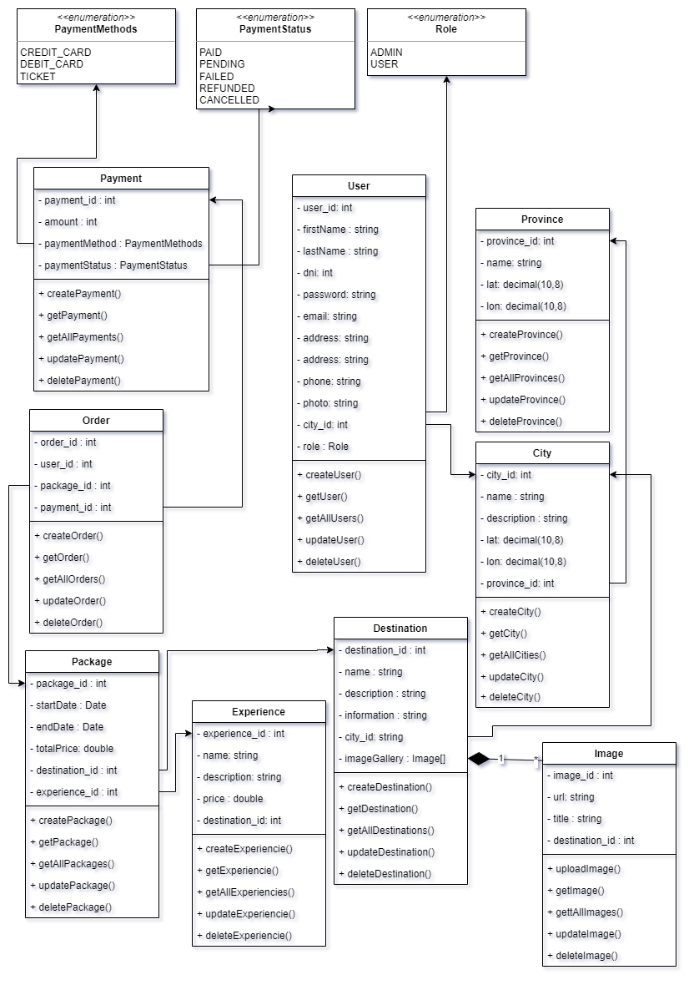

# Requisitos específicos

## Product backlog

|  |  |  |
| --- | --- | --- |
| Nomenclatura | User Story | Status |
| #US01 | Como usuario quiero una sección para registrar mis datos. |  |
| #US02 | Como usuario quiero una sección para poder iniciar sesión. Front-end |  |
| #US03 | Como usuario quiero editar mi perfil de usuario para actualizar mis datos |  |
| #US04 | Como usuario quiero una funcionalidad para valorar un destino visitado |  |
| #US05 | Como usuario quiero un buscador para elegir mi destino. |  |
| #US06 | Como usuario quiero un carrito para armar un paquete |  |
| #US07 | Como usuario quiero un checkout para procesar un pago |  |
| #US08 | Como admin quiero un dashboard para poder administrar el sitio |  |
|  |  |  |
|  |  |  |
|  |  |  |
|  |  |  |
|  |  |  |

## Sprints

|  |  |
| --- | --- |
| N° de Sprint | 0 |
| Sprint Backlog | https://github.com/users/FrancoGL/projects/4 |
| Responsabilidades | * Definir **requerimientos**para el nuevo módulo a desarrollar e-commerce (colocarlos en el ***Product Backlog del Project)***, a su vez revisar si han cumplimentado todos los requerimientos previos, realizando mejoras del mismo * Plantear **Historias de Usuarios y Tareas** dependientes de las US para incorporarlas en el repositorio remoto GitHub. (***Issues y Milestones***) - Tener en cuenta la redacción adecuada para las US y nomenclatura * Definir tareas dentro de las Historias de Usuario (GITHUB |
| Calendario | Fecha Inicio = 10/04/2023 -  Fecha de Fin = 21/04/2023 |
| Inconvenientes |  |

|  |  |
| --- | --- |
| N° de Sprint | 1 |
| Sprint Backlog |  |
| Responsabilidades |  |
| Calendario |  |
| Inconvenientes |  |

|  |  |
| --- | --- |
| N° de Sprint | 2 |
| Sprint Backlog |  |
| Responsabilidades |  |
| Calendario |  |
| Inconvenientes |  |